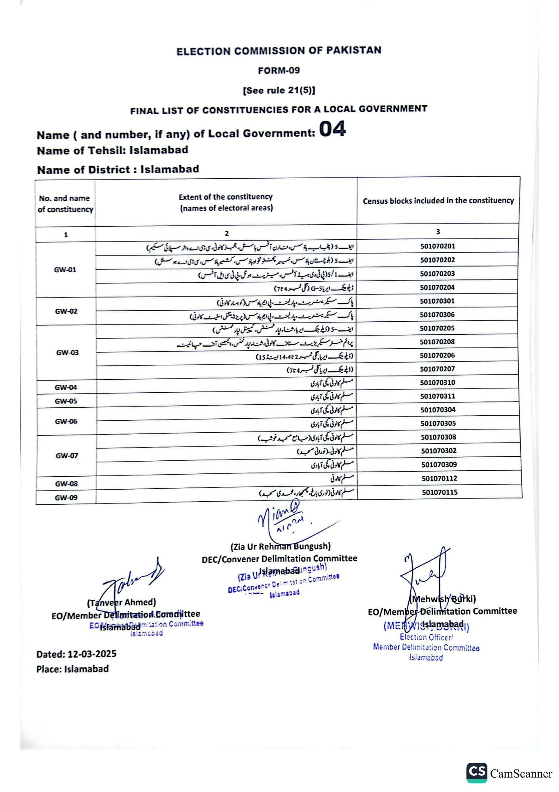
ELECTION COMMISSION OF PAKISTAN
FORM-09
See rule 21(5)]
FINAL LIST OF CONSTITUENCIES FOR A LOCAL GOVERNMENT
Name ( and number, if any) of Local Government: 04
Name of Tehsil: Islamabad
Name of District : Islamabad
No. and name of constituency
Extent of the constituency (names of electoral areas)
Census blocks included in the constituency
1
GW-01
GW-02
GW-03
GW-04
GW-05
GW-06
GW-07
GW-08 GW-09
2
ایف 5 (پنجاب ہاؤس، فارن آفس باسشل، مجبر کالونی سی ڈی اے واٹر سپلائی سکیم) ایف 5 (بلوچستان ہاؤس، خیبر پختونخواہ پاؤس، کشمیر ہاؤس، سی ڈی اے جو سٹل) ایف 5/1 ( پی ٹی وی ہیڈ آفس، میٹریٹ ہوٹل، پی ٹی سی ایل آفس)
ڈیو چک ایریا 5-G (گلی نمبر 774) پاک سیکریٹریٹ ، پارلیمنٹ ، پی ایم ہاوس ( کو ہسار کالونی) پاک سیکریٹریٹ ،پارلیمنٹ پی ایم ہاوس (پریز ڈینٹل اسٹیٹ کالونی) ایف-5 (ڈپلو یک ایریا، شنا، اپارٹمنٹس، کیپیٹل پار ممنٹس) پرائم منسٹر سیکریٹریٹ سٹاف کالونی، شتاو پار نفس، ایمبیسی آف چائین ڈپلو یک ایر یاد گلی نمبر 2 تا 1404 اینڈ (15)
(ڈپلو یک ایریا گلی نمبر 4 تا 7)
مسلم کالونی کچی آبادی
مسلم کالونی کچی آبادی
مسلم کالونی کچی آبادی
مسلم کالونی کچی آبادی
مسلم کالونی کچی آبادی (جامع مسجد غوشی)
مسلم کالونی، (نورانی مسجد)
مسلم کالونی کچی آبادی
مسلم کالونی
مسلم کالونی (توری باغ ، چھمھار، محمدی مسجد)
Johns
(Tanveer Ahmed)
EO/Member Delimitation Committee EOIslamabad mitation Committee
islamabad
Nian
वातील
(Zia Ur Rehman Bungush) DEC/Convener Delimitation Committee
(Zia Ulamabaaungush) DEC/Convener Delimitation Committee
Islamabad
Dated: 12-03-2025
Place: Islamabad
3
501070201
501070202
501070203
501070204
501070301
501070306
501070205
501070208
501070206
501070207
501070310
501070311
501070304
501070305
501070308
501070302
501070309
501070112
501070115
Mehwish Burki)
EO/Member Delimitation Committee (MERWIslamabad)
Election Officer/
Member Delimitation Committes Islamabad
CS CamScanner

